 | Közép-Dunántúli Piros túra  (2. szakasz: Bakony) | 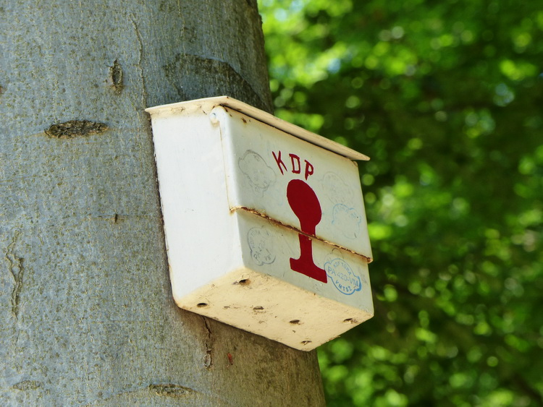
Folytatjuk a tavasszal elkezdett Közép-Dunántúli Piros túrát. Tavasszal a KDP túra útvonalának közel 2/3-át lejártuk, így mostanra egy rövidebb szakasz maradt. Ezen a túrán – kissé kanyargós vonalvezetéssel – bejárjuk a Keleti-Bakony és az Északi-Bakony kevésbé ismert részeit. Egyik rövidebb túranap végén meglátogatunk egy intézményt, melyet úgy is neveznek, hogy az összmagyarság lelkiismeretének és reményeinek múzeuma. A túra végállomásán – Zircen – az utolsó pecsét beütése után megnézzük a „0 km-es” bakancsot is.

Indulás: 2018. szeptember 24-én /hétfőn/ 7⁰⁰-kor a CsDKK parkolótól
Hazaérkezés: 2018. szeptember 30-án /vasárnap/ kb. 17⁰⁰-re Paksra
Fontosabb tudnivalók:
- A túraútvonal hossza: 109 km, szintemelkedés: 2530 m
- Nehézségi fokozat: könnyű (A napi távok rövidek illetve közepes hosszúságúak, a szintemelkedés egy-egy nap – az Öreg-Bakonyra jellemzően - jelentősebb, de kiemelkedően nehéz szakasza nincs a napi túráknak. Követelmény a magabiztos mozgáskoordináció, egészséges szervezet és átlagos erőnlét. Elvárás a csapatban történő túrázás szabályainak betartása.)
- A túra költsége: 54.000 Ft
(az ár tartalmazza a szállásköltséget 6 éjszakára /panzióban 2-3 ágyas elhelyezés/, étkezést 6 reggeli + 6 vacsora terjedelemben, csomagszállítást, helyi közlekedési eszköz használatát, egy múzeumbelépőt és egy csoportprogram költségét)
- Javasolt az évszaknak és a terepviszonyoknak megfelelő túraöltözet és egyéb felszerelések használata.
- A túrán mindenki a saját felelősségére vesz részt.

A gyalogtúra útvonala, a napi táv és a napi szintemelkedés:
Várpalota ⇒ Eplény (30 km/500 m) /2 részben/ ⇒ Hárskút (14 km/490 m) ⇒ Pápavár alja (18 km/410 m) ⇒ Gerence völgy (14 km/250 m) ⇒ Vinye (19 km/530 m) ⇒ Zirc (14 km/350 m)

Jelentkezés: Török Erzsébet - 20/314-4615 vagy Kiss Marianna - 75/508-419
Jelentkezési határidő: 2018. augusztus 10. 14⁰⁰! Fizetendő előleg: 24.000 Ft/fő

Szeretettel várom a természetet, a kalandokat és a Magyarországot (is) megismerni akarók jelentkezését. További részletekről érdeklődni a túravezetőnél.
Gergely László (: 20/9312-028)

